BAB III
ANALISA DAN PERANCANGAN

3.1 Analisa Kebutuhan Software
Pada bab ini akan disampaikan tahapan-tahapan analisis kebutuhan perangat lunak yang merupakan langkah awal dalam pembuatan aplikasi pembelajaran bilangan real.
3.1.1. Identifikasi Masalah
Salah satu proses penelitian yang bisa dikatakan paling penting diantara proses lain yaitu indentifikasi permasalahan. Pada penulisan skripsi permasalahan yang akan diteliti dalam pembuatan aplikasi pembelajaran bilangan real dengan perangkat lunak android berbasis mobile dan tablet yang mampu memberikan informasi tentang bagaimana cara pembelajaran perhitungan bilangan real itu sendiri.
3.1.2. Rumusan Masalah
Adapun rumusan masalah sebagai berikut:
- Bagaimana cara membuat aplikasi pembelajaran bilangan real berbasis android mobile phone
- Tahapan apa saja yang dibutuhkan untuk pembuatan perancangan aplikasi pembelajaran bilangan real

3.1.3. Analisa Kebutuhan
Tahapan analisa kebutuhan mencangkup hardware, software, aplikasi, dan output yang digunakan anatara lain sebagai berikut:
1. Komponen Hardware
Komponen hardware yang digunakan penulis memiliki standart spesifikasi sebagai berikut, antara lain:
1. Tipe Laptop : Asus x452c
2. HDD : 500 GB
3. RAM : 2 GB DDR3
4. Proccesor : Core i3-3217U 1.80GHz
5. Graphic : Radeon HD8530M 1 GB
Dalam pembuatan aplikasi android minimal Dual core karena akan berpengaruh terhadap pembuatan virtual android yang akan digunakan.
2. Komponen software
Komponen perangkat lunak yang digunakan dalam pembuatan sisitem tersebut antara lain:
a. Eclipse
Eclipse merupakan tempat untuk melakukan pembuatan project android dan ada beberapa device yang harus di install di eclipse diantaranya:
1) Android SDK
2) Android ADT
b. Java JDK
Java JDK digunakan untuk plugin bahasa pemograman java.
c. Adobe PhotoShop cs5
Software yang digunakan dalam mendesain tampilan berupa gambar gambar yang akan digunakan dalam program android.

3. Aplikasi
Aplikasi yang digunakan merupakan aplikasi yang berbasis android sehingga program tersebut dapat digunakan untuk menjalankan fungsinya.
4. Input/Ouput
Input/output yang digunakan antara lain input penggunaan dari interface android itu sendiri yang menghasilkan output berdasarkan dari input yang dimasukan.

3.2 Desain
3.2.1. Rancangan Algoritma
Seperti yang dijelaskan pada bab II, bahwa algoritma yang digunakan adalah algoritma dari rumus perhitungan bilangan real itu sendiri. Dalam perhitungan rumus perhitungan bilangan real memiliki penjelasan dan beberapa rumus dalam penyelesaiannya.
Sebagai contoh perhitungan konversi bilangan pecahan ke desimal, desimal ke persen dan sebaliknya
Deskripsinya dalam pemograman Android:
public class konversi_bilangan_real extends Fungsi_exit {

public int n1,n2;
public double n3;
public EditText nilai1,nilai2,nilai3;
public Button button1;

@Override
protected void onCreate(Bundle savedInstanceState) {
super.onCreate(savedInstanceState);
setContentView(R.layout.tampil_konversi_bilangan);
registerBaseActivityReceiver();
//deklarasi pemanggilan

nilai1 = (EditText) findViewById (R.id.Nilai1);
nilai2 = (EditText) findViewById (R.id.nilai2);
nilai3 = (EditText) findViewById (R.id.nilai3);

button1 = (Button) findViewById (R.id.button1);
button1.setOnClickListener(new View.OnClickListener() {

@Override
public void onClick(View arg0) {
// TODO Auto-generated method stub

n1 = Integer.parseInt(nilai1.getText().toString());
n2 = Integer.parseInt(nilai2.getText().toString());

n3 = n1 /n2;

nilai3.setText(String.valueOf(n3));

}
});

}}

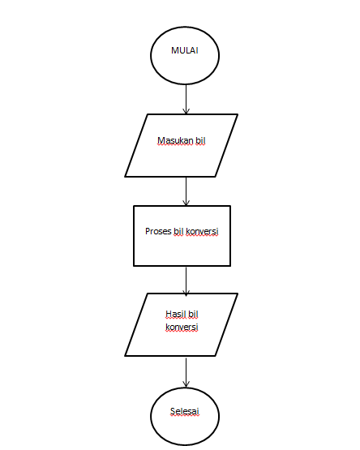
Dengan Flowchart:

Gambar III. 1. Diagram Flowchart Perhitungan konversi

3.2.2. Software Arcithecture
Rekayasa perangkat lunak merupakan suatu disiplin ilmu yang membahas semua aspek produk perangkat lunak, mulai dari tahapan awal yaitu analisa kebutuhan pengguna, menentukan spesifikasi dari kebutuhan pengguna, desain, pengkodean, pengujian sampai pemeliharaan sistem setelah digunakan.
- Psedocode
isiC.setOnTouchListener(new View.OnTouchListener() {

@Override
public boolean onTouch(View v, MotionEvent event) {
// TODO Auto-generated method stub
a=0;
b=0;
c=0;
if (isiA.getText().toString().equals("")|| isiB.getText().toString().equals(""))
{
Toast.makeText(getApplicationContext(), "Isi dulu yang lengkap yah",
Toast.LENGTH_SHORT).show();
isiA.setText("");
isiB.setText("");
}
else
{
a= Double.parseDouble( isiA.getText().toString());
b= Double.parseDouble( isiB.getText().toString());
c=a+b;
isiC.setText(String.valueOf(c));
}
return false;
}
});
isiC.setOnClickListener(new View.OnClickListener() {
@Override
public void onClick(View v) {
// TODO Auto-generated method stub
a=0;
b=0;
c=0;
isiA.setText("");
isiB.setText("");
isiC.setText("");
}
});

- Permodelan UML
- Diagram usecase

Gambar III. 2. Diagram use case bilangan real
- Diagram Activity Aplikasi bilangan real

Gambar III. 3. Diagram Activity Aplikasi bilangan real
- Diagram Sequance Aplikasi Bilangan Real
Gambar III. 4 Diagram Sequance Aplikasi Bilangan Real

- Diagram Class Aplikasi Pembelajaran Bilangan Real
Gambar III. 5. Diagram Class Aplikasi Pembejaran Bilangan Real

- Diagram Deployment Aplikasi Pembelajaran Bilangan Real

Gambar III. 6. Deployment Aplikasi Pembelajaran Bilangan Real

3.2.3. User Interface
Arsitek User Interface pada aplikasi android ini terdiri dari beberapa widget pada layout android yang diberi nama XML file. XML file sendiri berada pada lokasi res/layout/filename.xml. Adapun dalam aplikasi ini menggunakan interface sebagai berikut
- Menu Awal

TextView

Button1

Button2

Button3
Button4

Gambar III. 7. UI Menu Awal

Pada bagian menu utama aplikasi ini terdapat bagian-bagian menu yaitu:
- Background
Background menggunakan gambar.jpg.
- TextView
TextView yang bertuliskan “APLIKASI BILANGAN REAL”.
- Button 1
Button yang menggunakan text “MATERI PEMBELAJARAN “.
- Button 2
Button menggunakan text “PERHITUNGAN BILANGAN REAL”.
- Button 3
Button menggunakan text “QUIZ“
- Button 4
Button menggunakan text “KELUAR”
- Tampilan Kalkulator Bilangan Real
TextView

Button1

Button2

Button3

Gambar III. 8. Kalkulator Bilangan Real

Pada bagian menu perhitungan bilangan real aplikasi ini terdapat bagian-bagian menu yaitu:
- Background
Background menggunakan gambar.jpg.
- TextView
TextView yang bertuliskan “PERHITUNGAN BILANGAN REAL”.
- Button 1
Button yang menggunakan text “PERHITUNGAN “.
- Button 2
Button menggunakan text “KONVERSI BILANGAN”.
- Button 3
Button menggunakan text “PERHITUNGAN PRESENTASE“
- Menu Quiz
TextView
Button1

Button2

Button3
Button4
Button5

Gambar III. 9. Menu Quiz
  - TextView
Text soal
  - Button 1
Button pilihan A
  - Button 2
Button pilihan B
  - Button 3
Button pilihan C
  - Button 4
Button pilihan D

- Menu Kalkulator Perhitungan Bilangan Real
TextView1

TextView2

TextView3

EditText1

EditText2

EditText3

Gambar III. 10. Menu Kalkulator Perhitungan Bilangan Real

- TextView1
Text berisi “perhitungan bilangan real”
- TextView2
Text berisi “perhitungan penjumlahan dasar”
- TextView3
Text berisi “rumus: A+B=C”
- EditText1
EditText yang berfungsi menginput nilai A
- EditText2
EditText yang berfungsi menginput nilai B
- EditText3
EditText yang berfungsi melihat hasil perhitungan nilai.

3.3. Implementasi
Implementasi merupakan salah satu tahap dalam pengembangan sebuah perangkat lunak. Flowchart pembelajaran bilangan real menggunakan bahasa pemograman java yang merupakan bahasa pemograman dasar dari aplikasi pembelajaran bilangan real, berikut adalah dari aplikasi pembelajaran bilangan real.
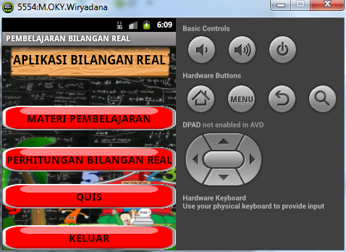
    - Tampilan Menu Awal

Gambar III. 11. Tampilan Menu Awal

    - Menu materi pembelajaran
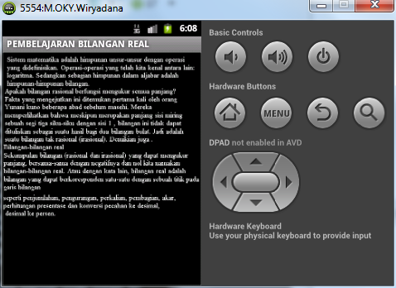
Gambar III. 12. Tampilan materi pembelajaran

    - Perhitungan Bilangan Real
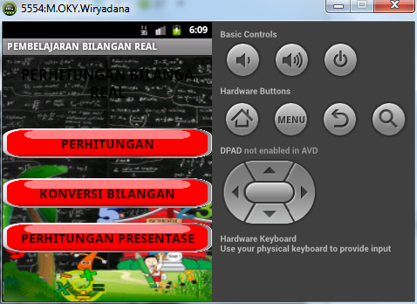

Gambar III. 13. Menu Perhitungan Bilangan Real

    - Kalkulator penjumlahan bilangan Real
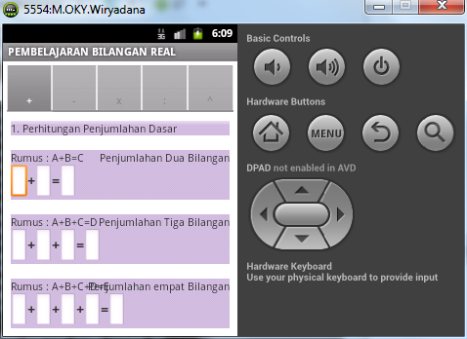
Gambar III. 14. Kalkulator penjumlahan bilangan Real
    - Menu perhitungan konversi bilangan
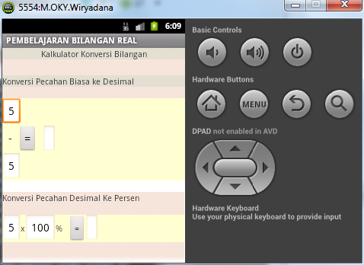
Gambar III. 15. Perhitungan konversi bilangan Real

    - Menu perhitungan presentase
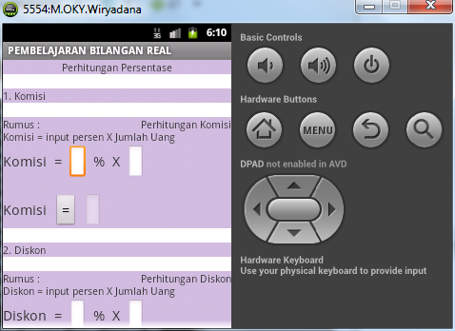

Gambar III. 16. Perhitungan presentase

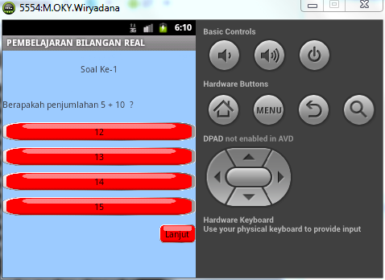
    - Menu quiz

Gambar III. 17. Menu tampilan quiz
3.4. Testing
Testing menggunakan white box dan black box untuk pengujian white box dengan menggunakan skema diagram alir, berikut ini merupakan diagram alir dari perancangan aplikasi pembelajaran bilangan real berbasis android.
    - White Box Testing

Gambar III. 18. White Box Testing

Dengan listing alur program sebagai berikut:

public class Menu_awal extends Fungsi_exit {

@Override
1
protected void onCreate(Bundle savedInstanceState) {
super.onCreate(savedInstanceState);
setContentView(R.layout.tampilan_awal);
registerBaseActivityReceiver();
2
public class Perhitungan_bilangan_real extends Fungsi_exit {

Button real,butkonversi;
@Override
protected void onCreate(Bundle savedInstanceState) {
super.onCreate(savedInstanceState);
setContentView(R.layout.tampil_perhitungan_bilangan_real);
registerBaseActivityReceiver();

real = (Button) findViewById(R.id.buttonreal);

real.setOnClickListener(new View.OnClickListener() {

@Override
public void onClick(View v) {
// TODO Auto-generated method stub

Intent a=new Intent (Perhitungan_bilangan_real.this,Perhitungan_tabs.class);
startActivity (a);

}
});

3
@Override
protected void onCreate(Bundle savedInstanceState) {
super.onCreate(savedInstanceState);
setContentView(R.layout.tampil_perhitungan);
registerBaseActivityReceiver();

isiA=(EditText) findViewById(R.id.isiA);
isiB=(EditText) findViewById(R.id.isiB);
isiC=(EditText) findViewById(R.id.isiC);

4
isiC.setOnTouchListener(new View.OnTouchListener() {

@Override
public boolean onTouch(View v, MotionEvent event) {
// TODO Auto-generated method stub

a=0;
b=0;
c=0;
if (isiA.getText().toString().equals("")|| isiB.getText().toString().equals(""))
{

Toast.makeText(getApplicationContext(), "Isi dulu yang lengkap yah",
Toast.LENGTH_SHORT).show();
isiA.setText("");
isiB.setText("");

}

else
{

a= Double.parseDouble( isiA.getText().toString());
b= Double.parseDouble( isiB.getText().toString());

c=a+b;

isiC.setText(String.valueOf(c));

}

return false;

}
});

isiC.setOnClickListener(new View.OnClickListener() {

@Override
public void onClick(View v) {
// TODO Auto-generated method stub
a=0;
b=0;
c=0;
isiA.setText("");
isiB.setText("");
isiC.setText("");

}
});

Dengan itu, penulis menghitung Kompleksitas alir grafik white box, yaitu diperoleh nilainya dengan rumus sebagai berikut:
V(G) = E – N + 2
Dimana:
E = Jumlah Edge yang ditentukan gambar panah
N = Jumlah simpul grafik alir ditentukan dengan gambar lingkaran
V(G) = 3- 4 + 2 = 1
V(G) < 10 berarti memenuhi syarat kekomplesitasi siklomatisnya.
Setelah aplikasi dijalankan , terlihat bahwa satu set baris yang dihasilkan adalah 1-2-3-4.

    - Black Box Testing
Adapun dari segi pengujian blackbox testing pada aplikasi perhitungan bilangan real antara lain sebagai berikut.
Tabel III. 1. Pengujian Blackbox Aplikasi Pembelajaran Bilangan Real 1
No. | Pengujian | Test Case | Hasil yang diperoleh | Valid
1 | Menginput EditText1 | OnClickListener(); | Menginput variabel A | Valid
2 | Menginput EditText2 | OnClickListener(); | Menginput variabel B | Valid
3 | Menyentuh EditText3 | OnTouch(); | Memproses nilai C dari hasil A+B | Valid

Tabel III. 2. Pengujian Blackbox Aplikasi Pembelajaran Bilangan Real 2
No. | Pengujian | Test Case | Hasil yang diperoleh | Valid
1 | Menginput EditText1 | OnClickListener(); | Menginput variabel A | Valid
2 | Menginput EditText2 | OnClickListener(); | Menginput variabel B | Valid
3 | Menginput EditText3 | OnClickListener(); | Menginput variabel C | Valid
4 | Menyentuh EditText4 | OnTouch(); | Memproses nilai D dari hasil A+B+C | Valid

  - Support
Dalam menjalankan aplikasi yang dibuat penulis menggunkan perangkat yang mendukung pembuatan aplikasi ini dibutuhkan hardware dan software yang competable. Adapun spesifikasi hadrware dan software sebagai berikut:
- Hardware
- Spesifikasi Komputer
  - Prosessor minimum Dual Core
  - RAM 2 GB
  - VGA Card 512 MB
  - LAN Card 100 mbps
- Spesifikasi Smartphone
  - Processordual core
  - RAM 512 MB
  - Minimum versi Android Gingerbread 2.3.3
- Software
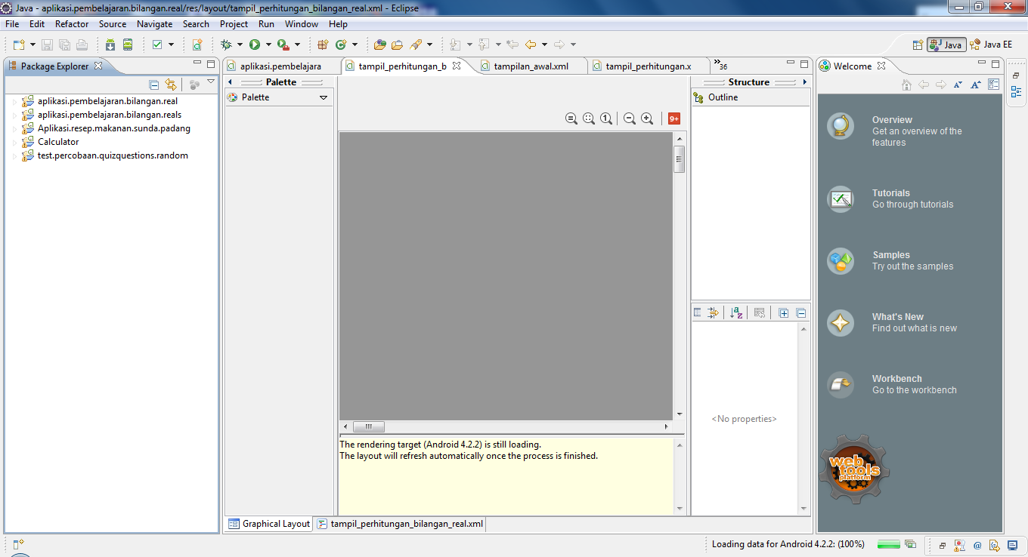
- Eclipe Indigo 32/64 bit
Gambar III. 19.Eclipse Indogo
- Eclise JDT Plugin
- Java Development Kit (JDK) versi 6
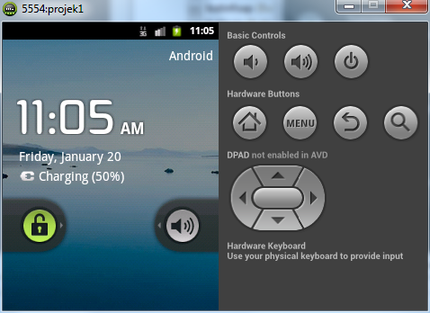
- Android Development Tools

Gambar III. 20. Android Development Tools
- Android SDK-Windows

